 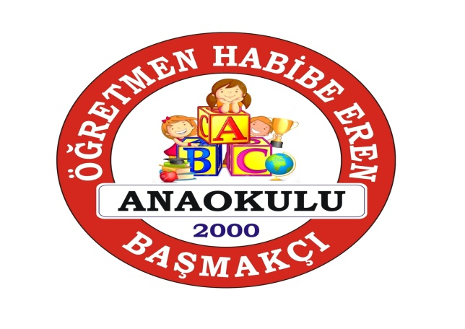

**BRİFİNG DOSYASI**

**İLİ:** AFYONKARAHİSAR

**İLÇESİ:** BAŞMAKÇI

**ADI:** ÖĞRETMEN HABİBE EREN ANAOKULU

**2020-2021**

**EĞİTİM-ÖĞRETİM YILI**

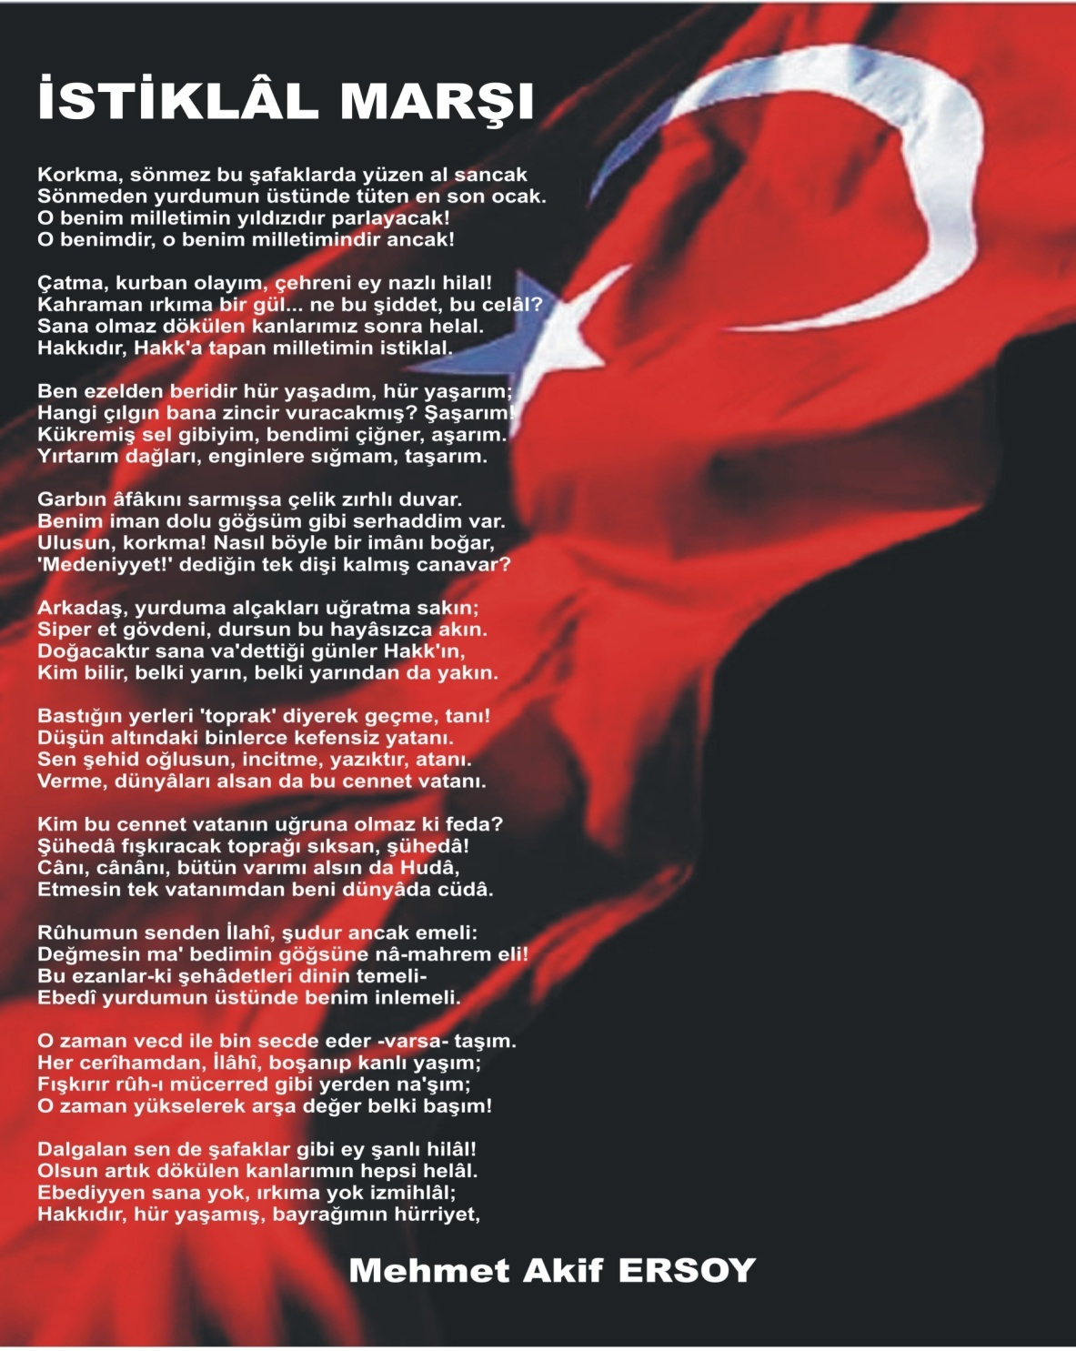

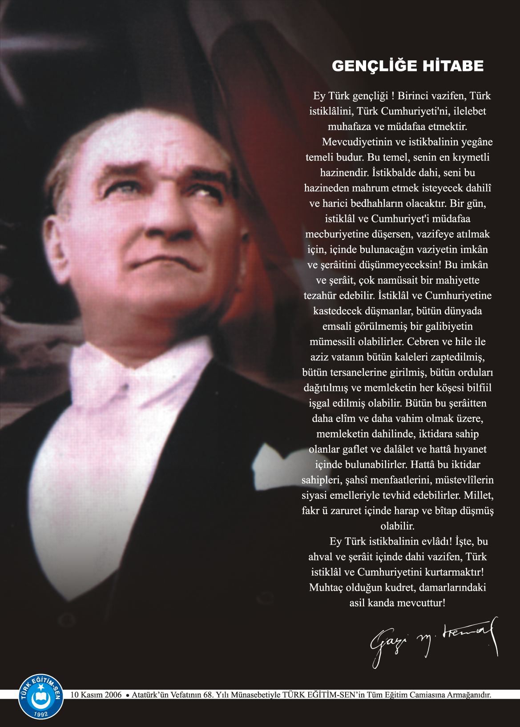

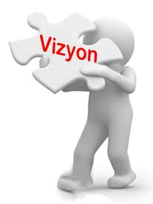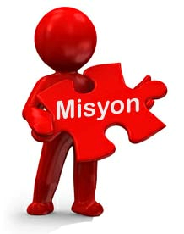

Kaliteli eğitim hizmeti anlayışıyla her gün daha iyiye ulaşmak için çalışan, İlçemizde Okul Öncesi Eğitime öncülük eden bir eğitim kurumu olmaktır.

Okulun/kurumun Vizyonu yazılacak

Anaokulunda Milli Eğitim sisteminin genel amaç ve temel ilkeleri doğrultusunda Okul öncesi eğitim çağındaki çocuklarımızı uygun eğitim ortamlarında sevgi ve şefkat ile destekleyerek, millî ve manevî değerlere bağlı, çevresiyle iyi iletişim kurabilen, dürüst, ilkeli, çağdaş düşünceli, haklarını ve sorumluluklarını bilen, özgüveni gelişmiş, ben de varım! diyebilen bireyler olarak yetişmelerine temel hazırlamaktır.

1. **KURUM KİMLİK BİLGİLERİ**

|  |  |
| --- | --- |
|  | |
| 1. Kurumun Resmî Adı | Öğretmen Habibe Eren Anaokulu |
| 1. Adresi | YENİ MAH.İLKOKUL CAD.NO:18/1 BAŞMAKÇI |
| 1. Telefon | 0 2724113504 |
| 1. Belgegeçer(Fax) | - |
| 1. E-posta Adresi | 819001@meb.k12.tr |
| 1. Web Adresi | ogretmenhabibeerenanaokulu.meb.k12.tr) |
| 7. Öğretim Şekli | İkili Öğretim |
| 8. Öğretime Başlama Yılı | 1997 |
| 9. Kurum Kodu | 819001 |
| 10. Yabancı Dili | - |
| 11. Okul Müdürü |  |
| 12. Müdür Başyardımcısı | - |
| 13. Müdür Yardımcısı  13. Müdür Yardımcısı | - |

1. **KURUMUN GENEL ÖZELLİKLERİ**

**OKULUN TARİHÇESİ**

Okulumuz Öğretmen Habibe Eren Anaokulu Bayındırlık ve İskan Bakanlığının hazırlamış olduğu Tip Proje olarak adlandırılan bina projesi çerçevesinde yapılarak 1997 yılında Başmakçı İlçesinin ilk ve tek bağımsız anaokulu olarak eğitim –öğretime başlamıştır.

Okulumuz adını,çevresi ve öğrencileri tarafından çok sevilen ,sayılan ,henüz 38 yaşında iken bir 23 nisan günü kalp rahatsızlığı nedeniyle hayatını kaybeden Öğretmen Habibe Eren ‘den almıştır.

|  |  |  |  |  |  |  |  |  |  |  |
| --- | --- | --- | --- | --- | --- | --- | --- | --- | --- | --- |
| Sıra No | Branş Adı | Ders Saati | Norm Kadro | Kadrolu | Sözleşmeli | Aylıksız İzinde | Görevlendirme | TOPLAM | Norm İhtiyaç/ Fazlalık | |
| 1 | Okul Müdürü | **-** | **-** | **-** | **-** | **-** | **1** | **1** | 1 |
| 2 | Müdür Başyardımcısı | **-** | **-** | **-** | **-** | **-** | **-** | **-** | - |
| 3 | Müdür Yardımcısı | **-** | **-** | **-** | **-** | **-** | **-** | **-** | - |
| 4 | Öğretmen | **6** | **-** | **1** | **-** | **-** | **2** | **3** | 1 |
| 5 | Hizmetli | **-** | **-** | **1** | **-** | **-** | **-** | **1** | - |
| 6 | TYP Çalışanı | **-** | **-** | **-** | **-** | **-** | **-** | **1** | - |
| 7 | Memur | **-** | **-** | **-** | **-** | **-** | **-** | **-** | - |
| 8 | Güvenlikçi | **-** | **-** | **-** | **-** | **-** | **-** | **-** | - |
| 9 | Aşçı | **-** | **-** | **-** | **-** | **-** | **-** | **-** | - |
| 10 | Sürekli İşçi | **-** | **-** | **-** | **-** | **-** | **-** | **-** | - |
| 11 | Kaloriferci | **-** | **-** | **-** | **-** | **-** | **-** | **-** | - |
|  |  |  |  |  |  |  |  |  |  |
|  |  |  |  |  |  |  |  |  |  |
|  |  |  |  |  |  |  |  |  |  |
|  |  |  |  |  |  |  |  |  |  |
|  |  |  |  |  |  |  |  |  |  |
| 16 |  |  |  |  |  |  |  |  |  |

1. **PERSONEL BİLGİLERİ**

**KURUMDA ÇALIŞAN PERSONEL SAYILARI**

**D.2. YILLARA GÖRE ÖĞRENCI MEVCUTLARI**

|  |  |  |  |  |  |  |  |  |  |  |  |
| --- | --- | --- | --- | --- | --- | --- | --- | --- | --- | --- | --- |
| **Yıllara Göre Öğrenci Mevcutları** | | | | | | | | | | | |
| **2019-2020** | | **2020-2021** | |  | |  | |  | |  | |
| K | E | K | E |  |  |  |  |  |  |  |  |
| 26 | 26 | 23 | 24 |  |  |  |  |  |  |  |  |
| **52** | | **47** | |  | |  | |  | |  | |

**G.1. TEKNOLOJİK DONANIM**

|  |  |  |
| --- | --- | --- |
| Araç -Gereçler | 2020 YILI Mevcud Sayısı | İhtiyaç |
| Bilgisayar | 4 | - |
| Dizüstü Bilgisayar | - | - |
| Akıllı Tahta | - | 3 |
| Tablet | - |  |
| Yazıcı | 1 | - |
| Tarayıcı | - | 1 |
| Tepegöz | - | - |
| Projeksiyon | 1 | - |
| Televizyon | - | - |
| İnternet Bağlantısı | 4 | - |
| Fen Laboratuarı | - | - |
| Bilgisayar Lab. |  | - |
| Faks | - | - |
| Fotoğraf Makinesi | - | - |
| Kamera | - | - |
| Baskı Makinesi | - | - |
| Kütüphanedeki Kitap Sayısı | - | - |

**OKULUN BİNA DURUMU :**

**a)-Binanın Özellikleri :**(Isınma, aydınlanma, su ve kanalizasyon): Okulumuzun 1 binası bulunmakta ve tek katlıdır. Bina yüzölçümü 540 m2, 460 m2 bahçe toplam 1000 m2 yüzölçümü araziye sahiptir. Okulumuzun dışı geceleri okul dış cephesinde bulunan okul lambaları ile aydınlatılmaktadır. Su şebekeden gelmekte olup, kanalizasyonu mevcuttur. Okulumuz katı yakıtlı kalorifer ile ısınmaktadır.

Okulumuzda 4 derslik, 1 mutfak, 6 kız ve erkek tuvaletler, 1 oyun odası bulunmaktadır. Dersliklerimizde internet erişimi, bilgisayar ve projeksiyon bulunmaktadır.

**b)-Depo durum:**Okulumuzda 1 depo mevcuttur.Depomuzda okul araç gereçleri,temizlik malzemeleri,kırtasiye malzemeleri mevcuttur.Arşiv dolabı da depoda yer almaktadır.Çocukların güvenliği açısından çocukların girmesine izin verilmemektedir.

**c)İdare ve diğer Odalar**: Okulumuzda 1 Müdür odası bulunmaktadır. Öğretmenler odası yoktur. İdari odamızda internet bağlantılı bilgisayar,yazıcılar, fotokopi makinası bulunmaktadır.

**d)-Bahçenin durumu :** Okul bahçemiz OGM tarafından dikilen yeni fidanlar mevcuttur. Bahçenin bakımı düzenli olarak yapılmaktadır. Okul binası Özel İdareye ait arsa üzerinde kuruludur. Atatürk Ortaokulu ile aynı parselde yer almaktadır.İki okul bahçe teli ile birbirinden ayrılmıştır.Çocukların oynayacağı geniş bir bahçeye sahiptir.Çocukların faydalanabileceği bir adet kum havuzu bulunmaktadır.

**e)-Rehberlik Servisi:**Okulumuzda öğrenci ve velilere rehberlik ve psikolojik danışmanlık hizmetlerinin verildiği servis bulunmamaktadır

**f)-Okulun güvenliği:**Okulumuzda güvenlik kamerrası yoktur.

1. **KURUM İÇİ VE DIŞI GÖRSELLER**

